帝国cms7.2接口V5版使用手册

一、简介
1、本接口应用于帝国cms v7版新闻系统模型的栏目文章发布；
2、本接口可以自动生成文章、栏目、首页等静态html页面；
3、本接口可以生成随机点击数，详见发布接口参数说明；
4、发布时请使用管理员用户帐号；
5、在帝国cms utf8版使用本接口时，请在发布规则中选择编码为utf-8；
6、本接口基于帝国cms v7 utf8版制作，适用于帝国cms v7 gbk/utf-8等版本，应用于其他版本时请自行测试调整；
7、接口文件无须任何改动即可使用，如果你希望增加校验或其他功能，请仔细修改；
8、2个接口文件请复制在网站 /e/admin目录下使用；

新增：
1、本接口无检查接口文件，在发布时检查文章是否重复。
2、按照参数zzkeyfile指定的关键词表文件，按词条顺序检查新发布文章标题是否包含关键词，检查网站已发布文章的标题是否包含该关键词。
3、包含关键词的新文章，将其正文合并到网站已发布新闻标题包含相同关键词的一篇文章的正文末尾，新文章不单独发布；并在参数zzkeydatafile指定的文件中记录该关键词已合并文章次数，超过5次的关键词不再使用。
4、如果新文章不包含关键词，或网站已发布文章不包含新文章的关键词，或关键词已合并达5次，则新文章单独发布。

二、安装接口
在接口文件夹中找到接口文件，如图：
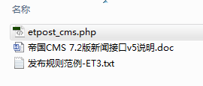

请将etpost_cms.php等接口文件上传到指定目录，请使用二进制方式上传，如图：
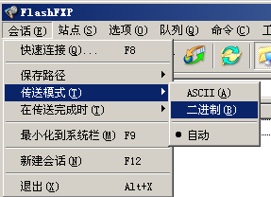

三、配置发布规则
1、将范例发布规则文本导入et发布配置，或使用软件内置发布规则范例，如图：
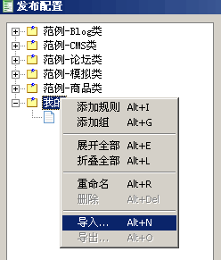

2、将检查网址和发布网址中的“您的网站”改为您要发布的网站网址，如图：

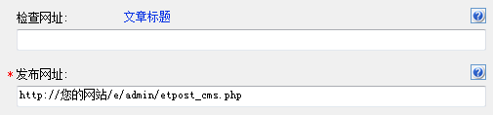

3、在参数取值处，填上您要发布的网站栏目id，如图：
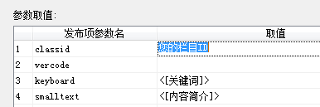

这里查看栏目id：
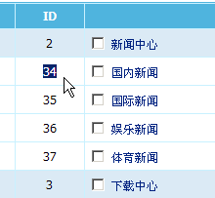

4、填上您的管理账号、密码，注意格式，如图：
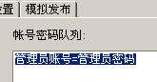

四、接口说明

一、检查接口

无检查接口文件。

二、发布接口

1、接口文件名etpost.php，为保密，请自行修改文件名；
2、本接口文件请复制在网站/e/admin目录下使用，为保密，请自行修改文件名；

注：以下参数名后“=”号为示范取值而用，参数名本身不含“=”号；
固定取值的参数，可以在发布规则-参数取值中设置；
采集取值的参数项，请在发布规则-发布项中添加；

3、基本参数
username
会员名参数名

password
密码参数名

title
主题标题参数名

newstext
内容参数名，若要进行手动内容分页，请使用数据整理将et的内容分隔标记“#-0-#”替换为帝国cms的分页标记 [!--empirenews.page--]，手动分页时，请将自动分页参数关闭；

classid
栏目编号（请对照后台栏目管理查看栏目id）

4、主要参数

zzkeyfile
用于指定关键词文件地址，格式支持本地文件地址、本地相对路径地址，完整外站网址。
关键词文件为文本文件，创建的文本文件必须和网站编码相同，一个关键词一行。

zzkeydatafile
用于指定关键词合并次数记录文件地址，格式支持本地文件地址、本地相对路径地址，完整外站网址。
关键词记录文件为文本文件，请创建空白文件，创建的文本文件必须和网站编码相同。

vercode
安全校验码，请自行设定，本项用以防止接口被他人利用，如果需要进行更多校验，请自行填加相关代码。

infotags
标签，可留空，多个用","逗号格开

copyinfotitleurl
是否同时发布到其他栏目，1为是，0或留空为否；

copyclassid[]
其他栏目id,设置本项可将文章同时发布到其他栏目，由于网站后台栏目管理-生成列表中无法选择生成关联栏目，所以不能同时生成这些栏目的静态页面；
举例，要将文章同时发布到ID为35和36的栏目，图示如下：
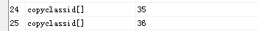

copyimg
是否远程保存图片，1为是，0或留空为否；

mark=1
图片加水印，1为是，0或留空为否；

copyflash
是否远程保存flash，1为是，0或留空为否；

qz_url
flash地址前缀

repimgnexturl
是否图片链接转为下一页，1为是，0或留空为否；

checked=1
发布状态，1为发布，0为待审核；

- 可选参数

ftitle
副标题

smalltext
内容简介

keyboard
关键字，多个请用,隔开

titleurl
外部链接(填写后信息连接地址将为此链接)

writer
作者

befrom
信息来源

titlefont[b]=b
标题样式：粗体

titlefont[i]=i
标题样式：斜体

titlefont[s]=s
标题样式：删除线

titlecolor
标题颜色

isgood
是否推荐，1为是，0或留空为否；

firsttitle
是否头条，1为是，0或留空为否；

newstempid
模板编号，留空则使用默认模板；

titlepic
标题图片地址

getfirsttitlepic
是否取第1张上传图为标题图片，1为是，0或留空为否；

getfirsttitlespic
是否取第1张上传图为缩略图，1为是，0或留空为否；

getfirsttitlespicw
缩略图宽

getfirsttitlespich
缩略图高

dokey
是否关键字替换，1为是，0或留空为否；

autopage
自动分页，1为启用，0为禁用，见图示：
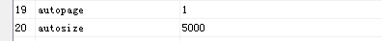

autosize
自动分页大小，通常设为5000字

istop
置顶级别，0-6级

groupid
访问权限,0为游客，1为普通会员，2为vip会员，3为企业会员，4为企业vip会员

userfen
查看时扣除点数，默认为0

closepl
是否闭评论，1为是，0或留空为否；

ztids
所属专题ID，多个以英文逗号分隔，例如某文章属于ID为3和5的专题，如图示：
专题ID查询如图示：
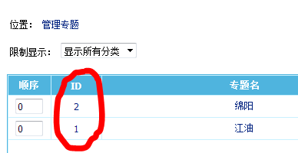

zcids
所属专题子类ID，多个以英文逗号分隔，必须与ztids的专题ID顺序对应，例如ID3的专题的子类ID为2，ID5的专题的子类为“不属于专题子类”，设置如图示：
注：“不属专题子类”，则取值为-1；
专题子类ID查询如图示：
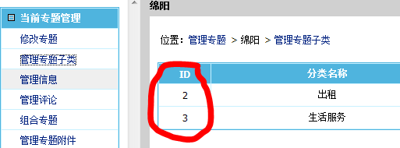

newspath
目录名

info_diyotherlink
相关链接模式，0为按关键字查询，1为手动设置；

info_keyid
手动模式设置相关链接时的相关文章ID，英文逗号分隔多个；

info_infouptime
定时发布上线时间，请使用长日期标准格式；

info_infodowntime
定时发布下线时间，请使用长日期标准格式；

newstime
文章发布时间，请使用长日期标准格式；

onclick
最大点击数，点击数将取1到最大点击数的随机值；

6、自定义字段
和其他参数一样，在ET发布配置-参数取值处填好自定义字段的参数名，并设置好取值即可。

7、需要自动生成首页、栏目页等静态html，请在网站后台设置栏目属性-选项设置-后台信息发布设置；
但因性能关系，不建议选择除生成内容html之外的静态页面，建议在计划任务中设置刷新任务生成它们；

8、文件下载上传
如果需要缩略图，应使用copyimg参数调用Ecms的远程保存图片功能；此时，应取消et采集规则中的文件下载和发布规则中的文件上传；
如果使用ET文件下载上传，默认目录为“/d/file/news/栏目目录”，日期子目录可自选，但文件显示URL与文件上传位置应一致；

9、发布配置-文章检查网址处，可以如下填写：
http://您的网址/e/admin/etpost.php
注：使用大小写敏感的服务器的用户请注意网址大小写和网站文件一致

10、接口文件无须任何改动即可使用，如果你希望增加校验或其他功能，请仔细修改；

五、常见错误：
一、[err]账号密码错误[/err]
1、检查发布规则-参数取值-账号密码队列；

二、[err]invalid vercode[/err]
1、在发布规则-检查网址中填写的vercode 值和检查接口文件中的vercode值不一致；
2、在发布规则-参数取值-附件参数队列中填写的vercode值和发布接口文件中的vercode值不一致；

三、[err]标题不能为空[/err]：
1、使用的采集规则未能正确采集到标题；
2、采集规则的数据整理将标题过滤了；
3、错误的修改了发布规则-发布项中的标题参数名，正确的参数名请看本文接口说明部分；
4、发布规则未开启utf-8编码转换；

四、[err]内容不能为空[/err]：
1、使用的采集规则未能正确采集到正文数据项；
2、采集规则的数据整理将正文数据过滤了；
3、错误的修改了发布规则-发布项中的正文参数名，正确的参数名请看本文接口说明部分；
4、发布规则未开启utf-8编码转换；

五、[err]时间格式错误[/err]：
1、newstime参数的格式错误，可以使用数据整理调整；

六、文章乱码：
1、发布规则未开启utf-8编码转换；
2、数据整理不当；

七、附件上传不成功：
1、检查附件保存路径和格式是否正确
2、检查附件是否存在
3、检查ftp目录和权限设置；

八、图片不显示：
1、检查发布规则 文件显示url设置；
2、如果启用ftp上传，则文件显示url和ftp上传目录应一致；
3、如果使用保存目录而未使用ftp上传，则文件显示url应和方案的文件保存目录一致；

